Игра-эстафета «Богатырские забавы»
На летней площадке при библиотеке новый день и новые развлечения.
Вместе с ребятами мы вспомнили былинных богатырей земли русской, их подвиги и заслуги. В этом нам помогли вопросы интерактивной викторины. Затем настало время показать силу да удаль молодецкую. Ребята принимали участие в игре-эстафете «Богатырские забавы». Они прошли ряд испытаний: преодолевали полосу препятствий, разгадывали шифры, сбивали «головы Змея Горыныча» мячами, собирали щит из фрагментов, мерялись силой богатырской, изображали трёх богатырей с картины В. Васнецова «Богатыри»
Перед стартом ребята дали «клятву богатырей» — это задало игровой настрой. В ходе эстафеты дети активно поддерживали друг друга, учились распределять роли и действовать сообща.
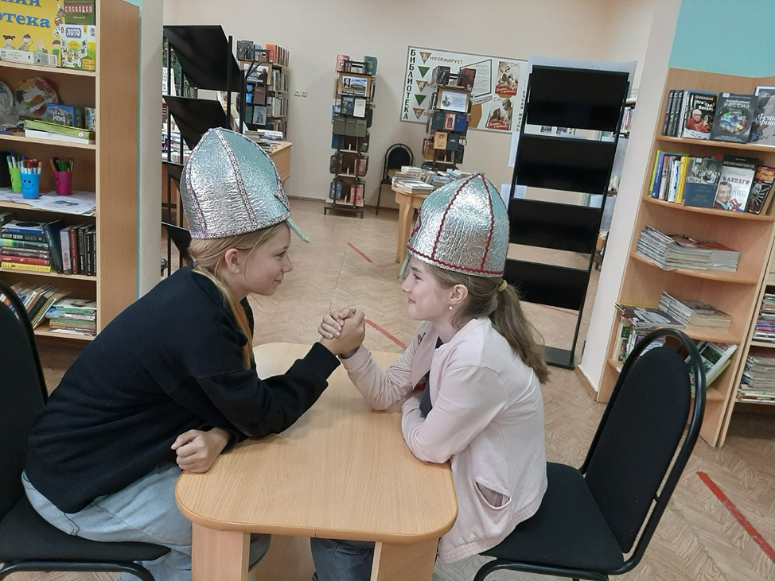
Мероприятие прошло весело, дети остались довольны — им понравилось сочетать игровые задания с заданиями на смекалку и знание русских былин.


